Сообщение о возможном установлении публичного сервитута
В соответствии со ст. 39.42 Земельного кодекса Российской Федерации администрация Окуловского муниципального района информирует правообладателей земельных участков о возможном установлении публичного сервитута по ходатайству Публичного акционерного общества «Россети Северо-Запад» сроком на 49 лет с целью размещения и эксплуатации существующего инженерного сооружения ВЛ-0,4 кВ Л-1, 2 от КТП-25 кВА «Приозерная» Л-2 ТПС «Торбино» общей площадью 11011 кв.м., в том числе:
- на часть земельного участка, расположенного в кадастровом квартале 53:12:0000000, площадью 8891,67 кв.м.;
- на часть земельного участка с кадастровым номером 53:12:0000000:5200, расположенного по адресу: Новгородская область, Окуловский район, Боровенковское сельское поселение, ж/д ст.Торбино, ул.Приозерная, уч.62, площадью 805,92 кв.м.;
- на часть земельного участка с кадастровым номером 53:12:1403004:13, расположенного по адресу: Новгородская область, Окуловский район, Боровенковское сельское поселение, ж/д ст.Торбино, ул.1 Мая, д.11, площадью 60,93 кв.м.;
- на часть земельного участка с кадастровым номером 53:12:1403004:8, расположенного по адресу: Новгородская область, Окуловский район, Боровенковское сельское поселение, ж/д ст.Торбино, ул.1 Мая, д.21, площадью 53,22 кв.м.;
- на часть земельного участка с кадастровым номером 53:12:1403006:13, расположенного по адресу: Новгородская область, Окуловский район, площадью 321,04 кв.м.;
- на часть земельного участка с кадастровым номером 53:12:1403006:15, расположенного по адресу: Новгородская область, Окуловский район, Боровенковское сельское поселение, ст.Торбино, ул.Приозерная, д.24, площадью 29,20 кв.м.;
- на часть земельного участка с кадастровым номером 53:12:1403008:25, расположенного по адресу: Новгородская область, Окуловский район, Боровенковское сельское поселение, ст.Торбино, ул.Приозерная, д.51, площадью 155,01 кв.м.;
- на часть земельного участка с кадастровым номером 53:12:1403008:4, расположенного по адресу: Новгородская область, Окуловский район, Боровенковское сельское поселение, ст.Торбино, ул.Приозерная, д.22, площадью 41,39 кв.м.;
- на часть земельного участка с кадастровым номером 53:12:1403008:57, расположенного по адресу: Новгородская область, Окуловский район, Боровенковское сельское поселение, ст.Торбино, ул.1 Мая, д.34, площадью 174,53 кв.м.;
- на часть земельного участка с кадастровым номером 53:12:1403008:64, расположенного по адресу: Новгородская область, Окуловский район, Боровенковское сельское поселение, ст.Торбино, ул.Приозерная, д.53б, площадью 28,44 кв.м.;
- на часть земельного участка с кадастровым номером 53:12:1403008:74, расположенного по адресу: Новгородская область, Окуловский район, площадью 230,92 кв.м.;
- на часть земельного участка с кадастровым номером 53:12:1403008:8, расположенного по адресу: Новгородская область, Окуловский район, Боровенковское сельское поселение, ст.Торбино, ул.Приозерная, д.2, площадью 4,41 кв.м.;
- на часть земельного участка с кадастровым номером 53:12:1403011:18, расположенного по адресу: Новгородская область, Окуловский район, Боровенковское сельское поселение, ст.Торбино, ул.Островская, 5, площадью 1,11 кв.м.;
- на часть земельного участка с кадастровым номером 53:12:1403011:2, расположенного по адресу: Новгородская область, Окуловский район, Боровенковское сельское поселение, ст.Торбино, ул.1Мая, д.20, площадью 109,43 кв.м.;
- на часть земельного участка с кадастровым номером 53:12:1403011:25, расположенного по адресу: Новгородская область, Окуловский район, площадью 95,10 кв.м.;
- на часть земельного участка с кадастровым номером 53:12:1403011:26, расположенного по адресу: Новгородская область, Окуловский район, площадью 3,24 кв.м.;
- на часть земельного участка с кадастровым номером 53:12:1404002:141, расположенного по адресу: Новгородская область, Окуловский район, Боровенковское сельское поселение, ст.Торбино, ул.Приозерная, уч.1, площадью 5,44 кв.м.

Графическое описание местоположения границ публичного сервитута:
Публичный сервитут для размещения и эксплуатации существующего инженерного сооружения – ВЛ-0,4 кВ Л-1, 2 от КТП-25 кВА «Приозерная» Л-2 ТПС «Торбино» в кадастровом квартале 53:12:0000000, расположенный по адресу: Новгородская область, Окуловский район, ст.Торбино
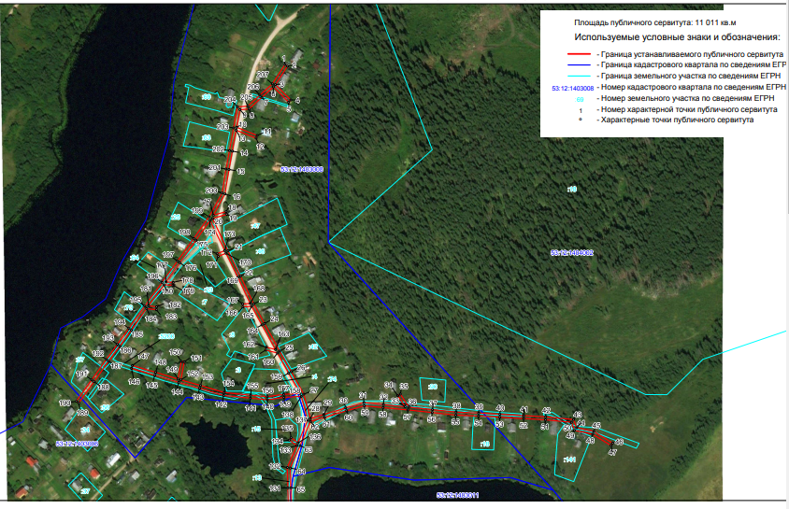 | 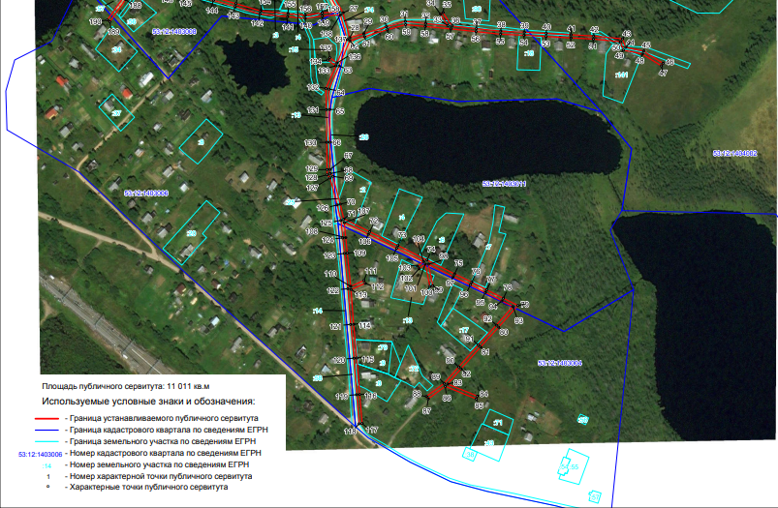

Заинтересованные лица в течение тридцати дней со дня опубликования настоящего сообщения могут ознакомиться с поступившим ходатайством об установлении публичного сервитута и прилагаемым к нему описанием местоположения границ публичного сервитута по адресу: в Администрацию Окуловского муниципального района по адресу: Новгородская область, Окуловский район, г.Окуловка, ул.Кирова, д.6, каб.23, контактный телефон (81657) 21-400, по рабочим дням с 08.00 до 17.00, перерыв на обед с 13.00 до 14.00.
Правообладатели земельных участков, в отношении которых испрашивается публичный сервитут, если их права (обременения права) не зарегистрированы в Едином государственном реестре недвижимости, могут обратиться с заявлением об учете их прав на земельные участки с приложением копий документов, подтверждающих эти права в Администрацию Окуловского муниципального района в рабочие дни с 8.00 до 13.00 и с 14.00 до 17.00 ч., по адресу: Российская Федерация, Новгородская область, Окуловский район, г.Окуловка, ул.Кирова, д.6, контактный телефон (81657) 21-400. Последний день подачи заявления 29 апреля 2022 года.

